# 创建店铺

1 填写信息、

字段：公司名、所在地、详细地址、店铺名称、经营类型（男装、女装、餐饮等）、联系方式、短信验证码（发送短信）、同意协议

2 确定权利及义务窗口

3 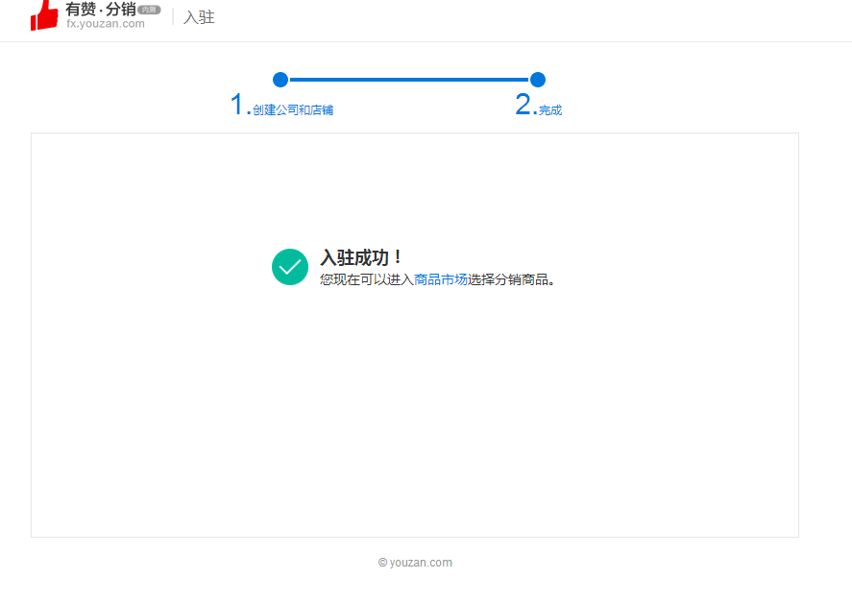

4 进入商品市场添加商品

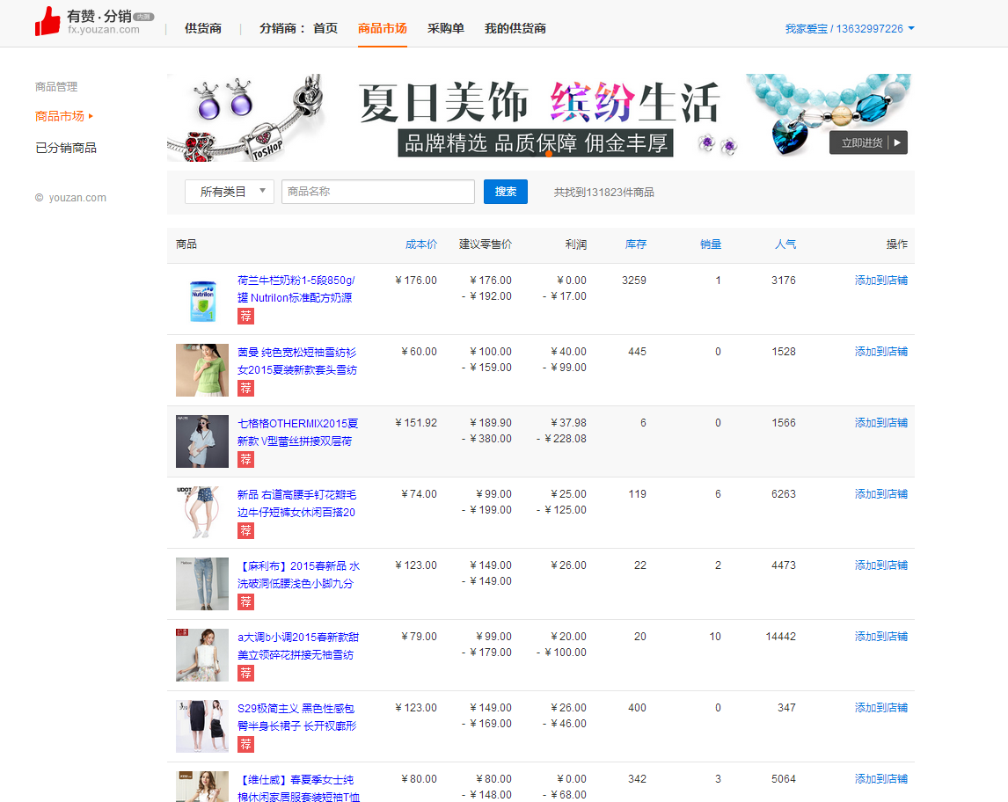

5 进入商品详情，添加商品

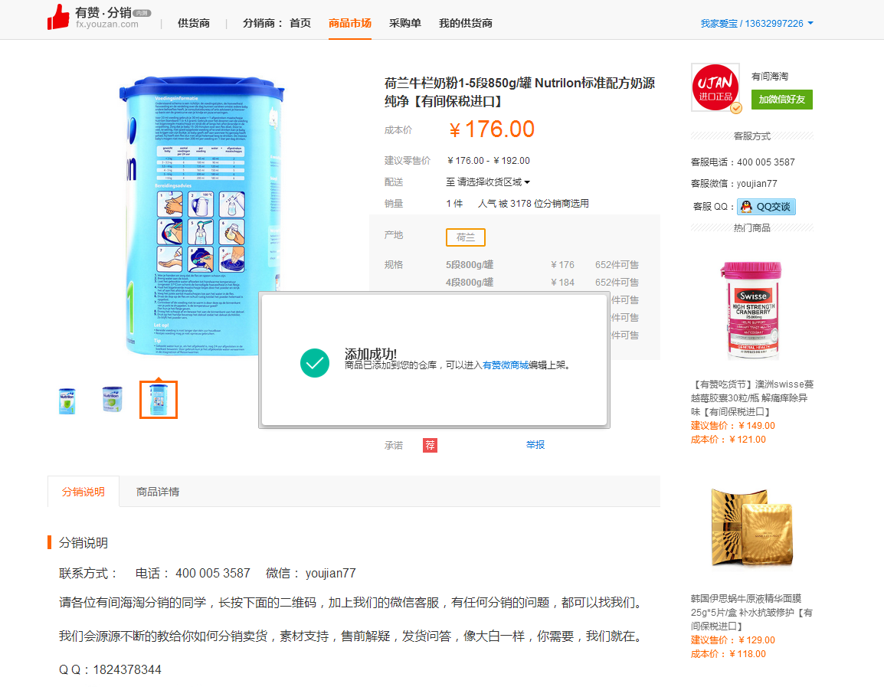

6 点击有赞微商城进行发布商品

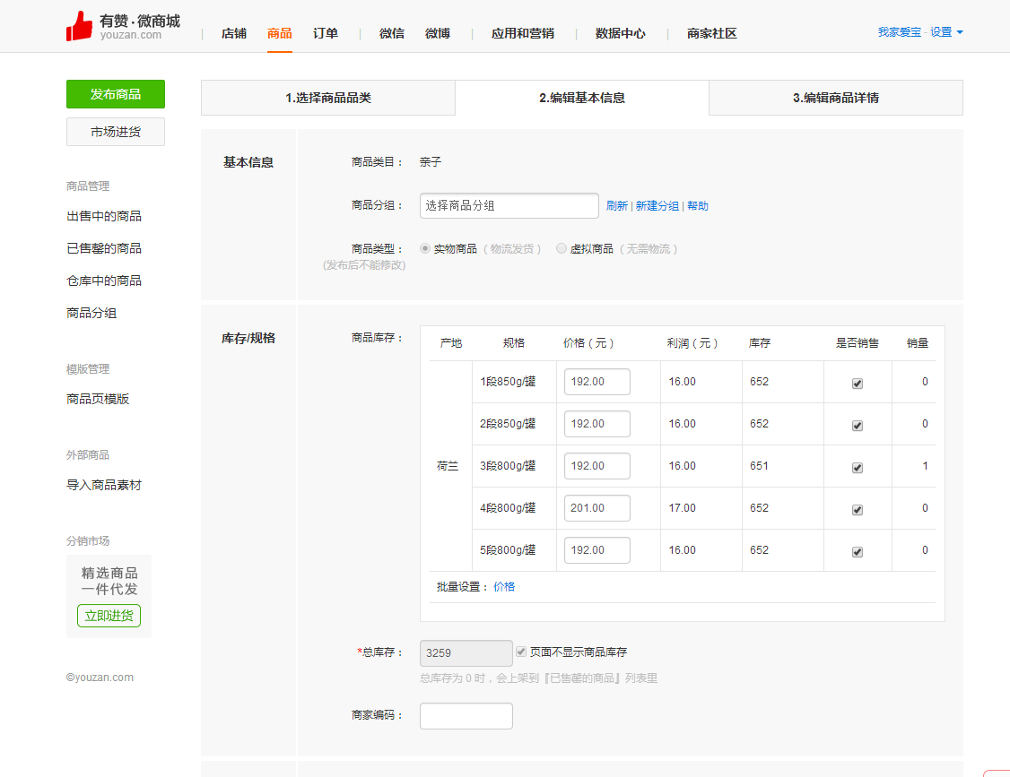

# 我的商城

## 头部菜单



## 左侧菜单

### 左侧菜单-店铺

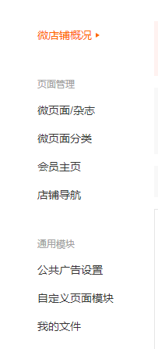

#### 微店铺概况

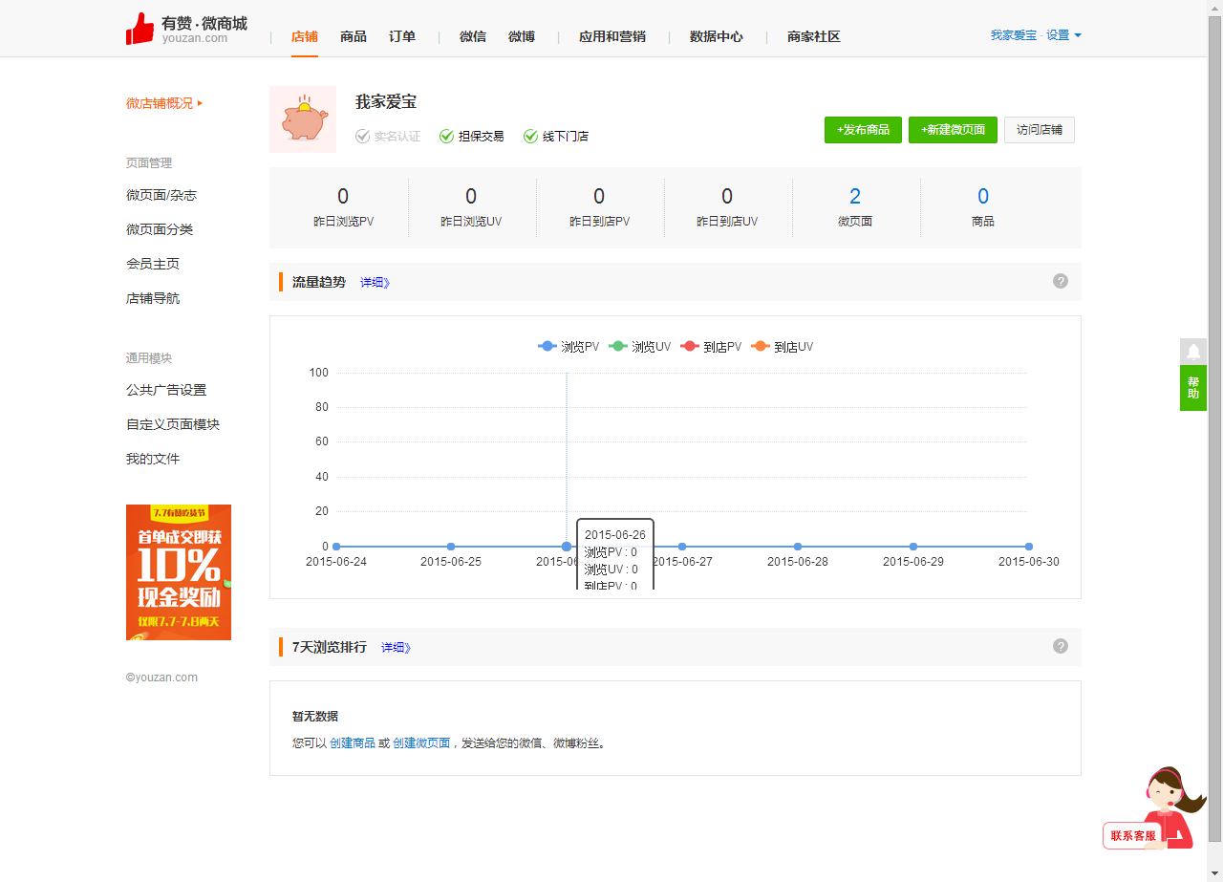

#### 微页面/微杂志

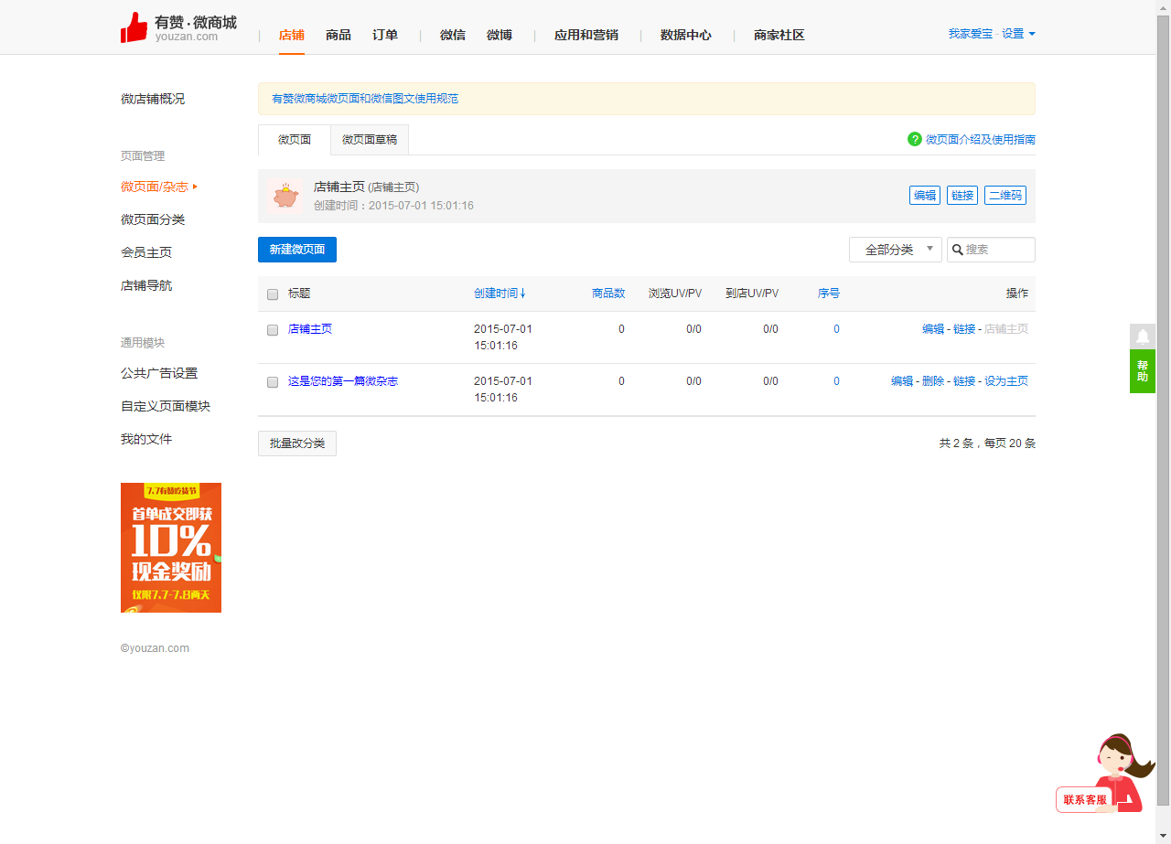

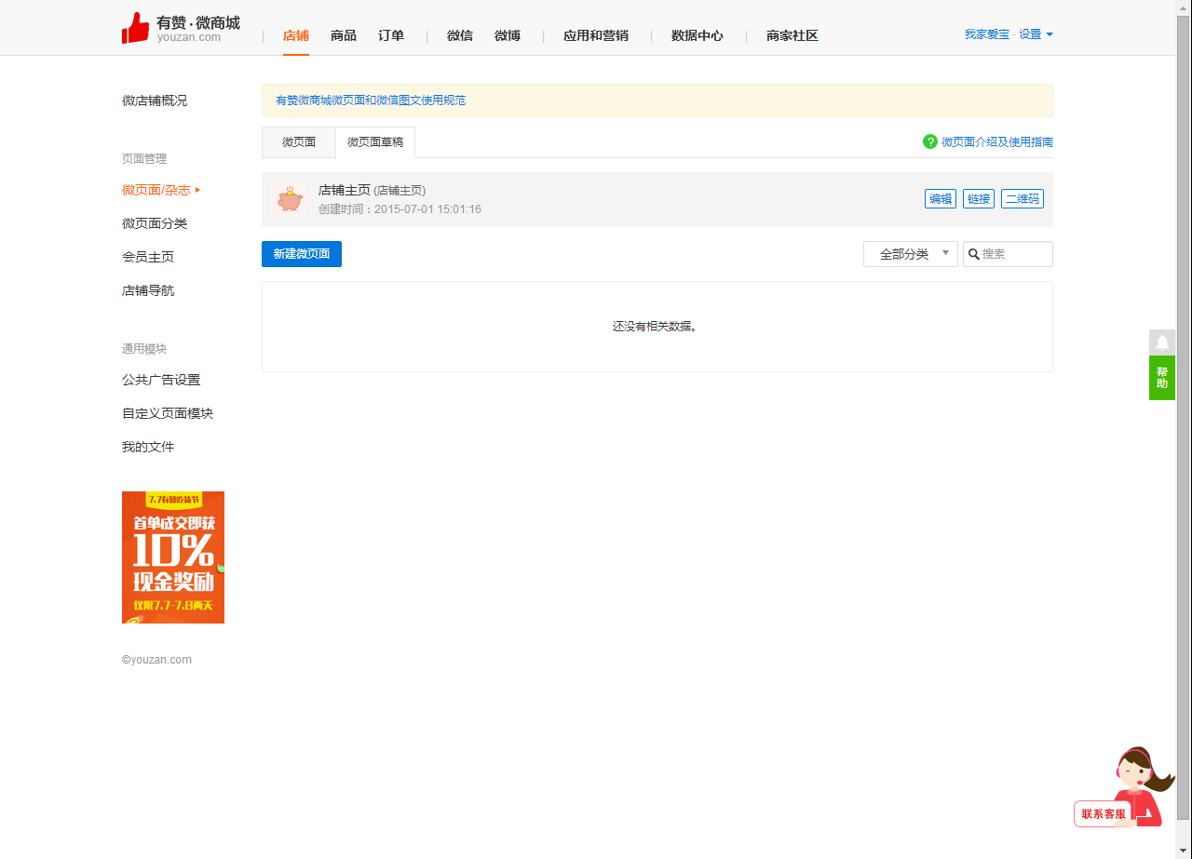

#### 微页面分类

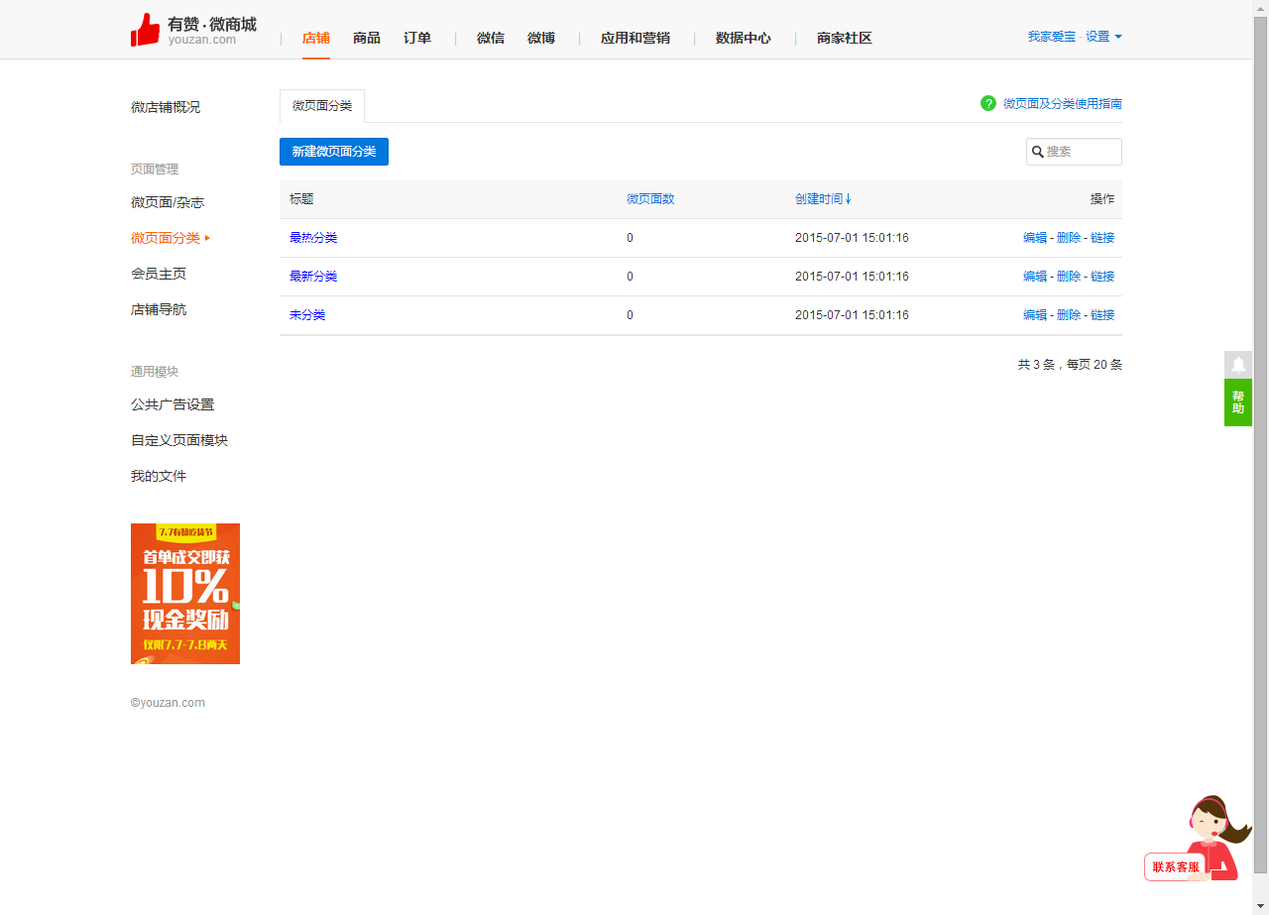

编辑

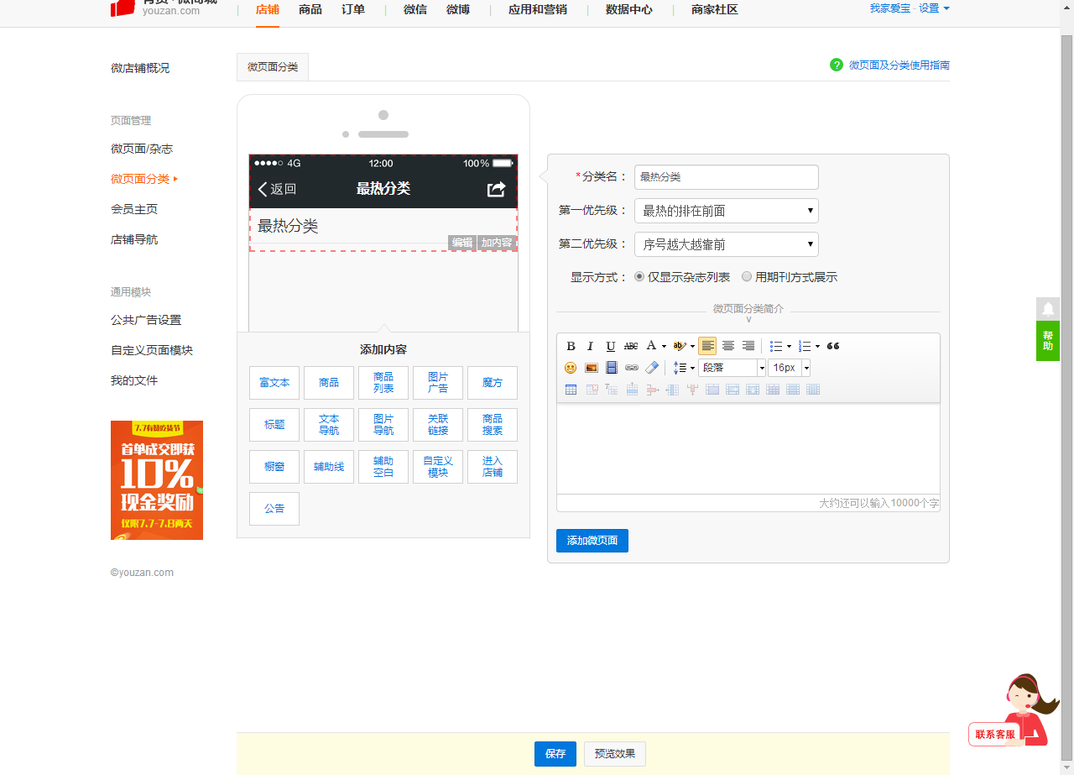

新建分类

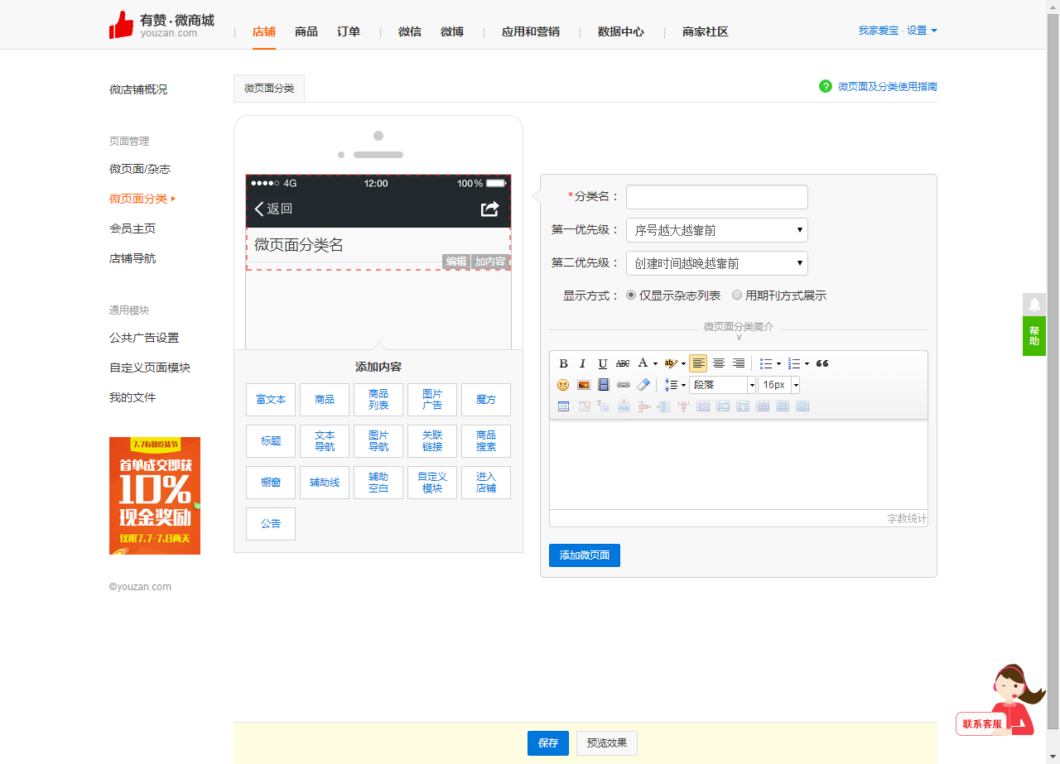

#### 会员主页

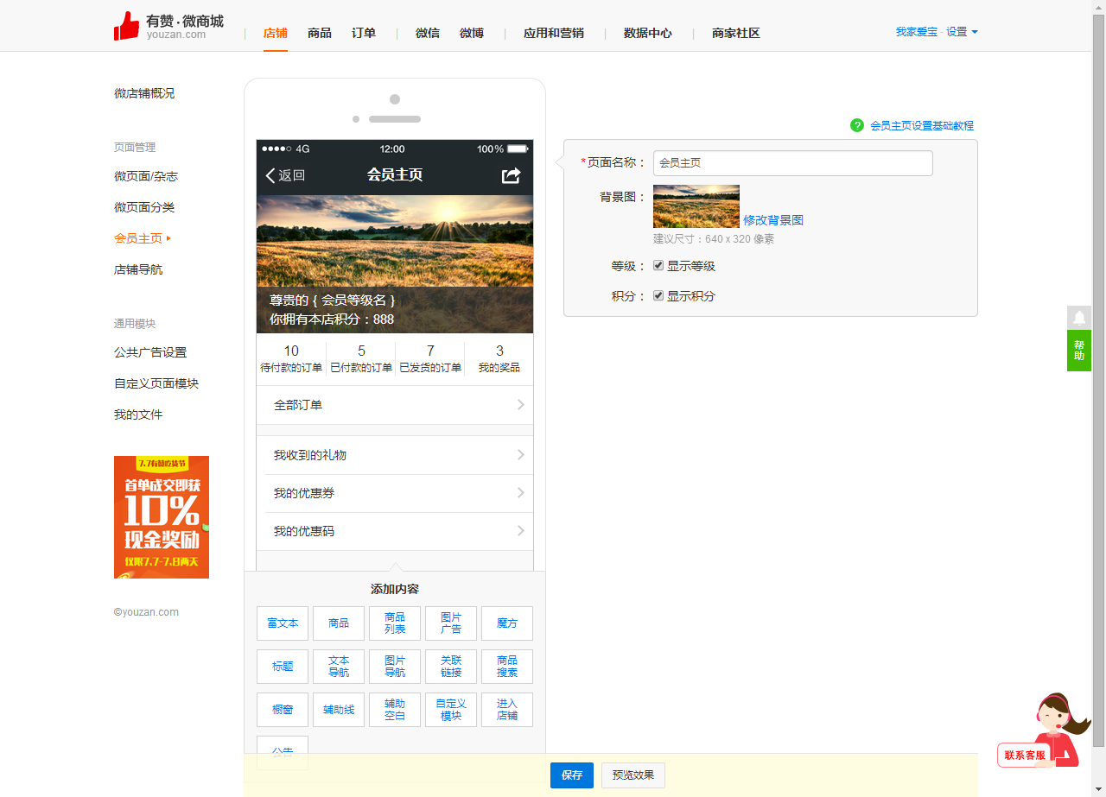

修改图片：

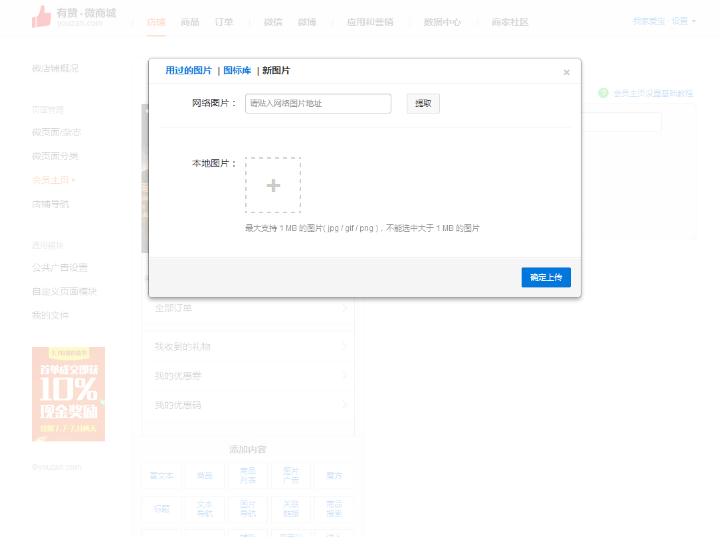

#### 店铺导航

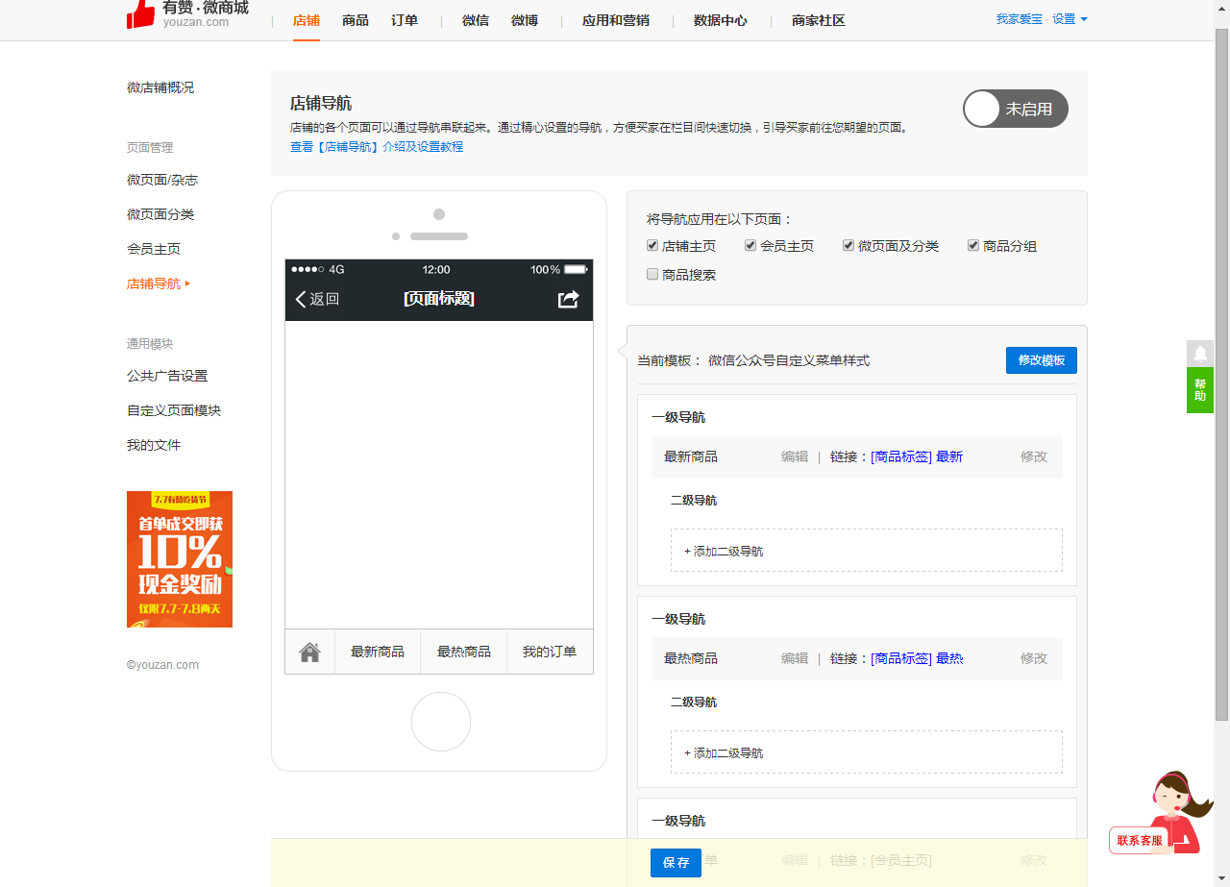

#### 公共广告

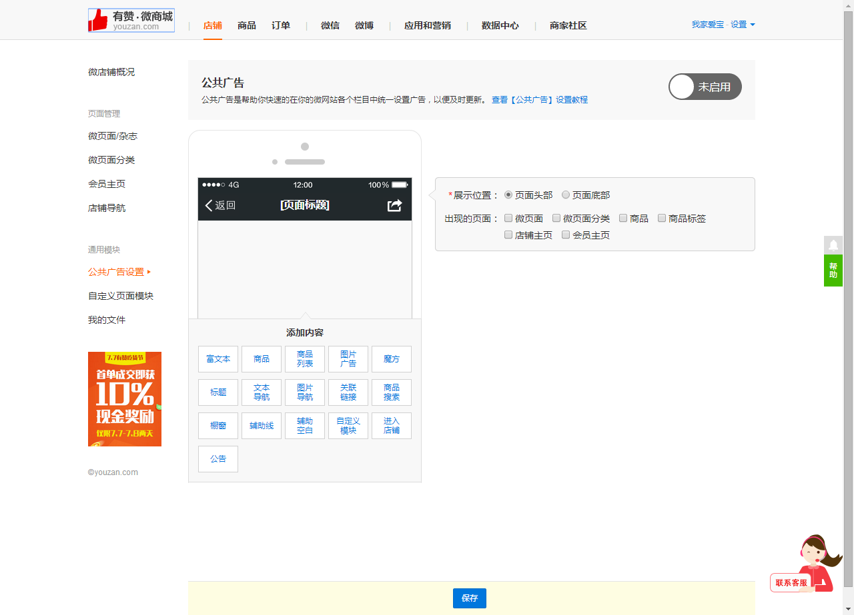

#### [自定义页面模块](http://kdt.im/RLVETrx7q)

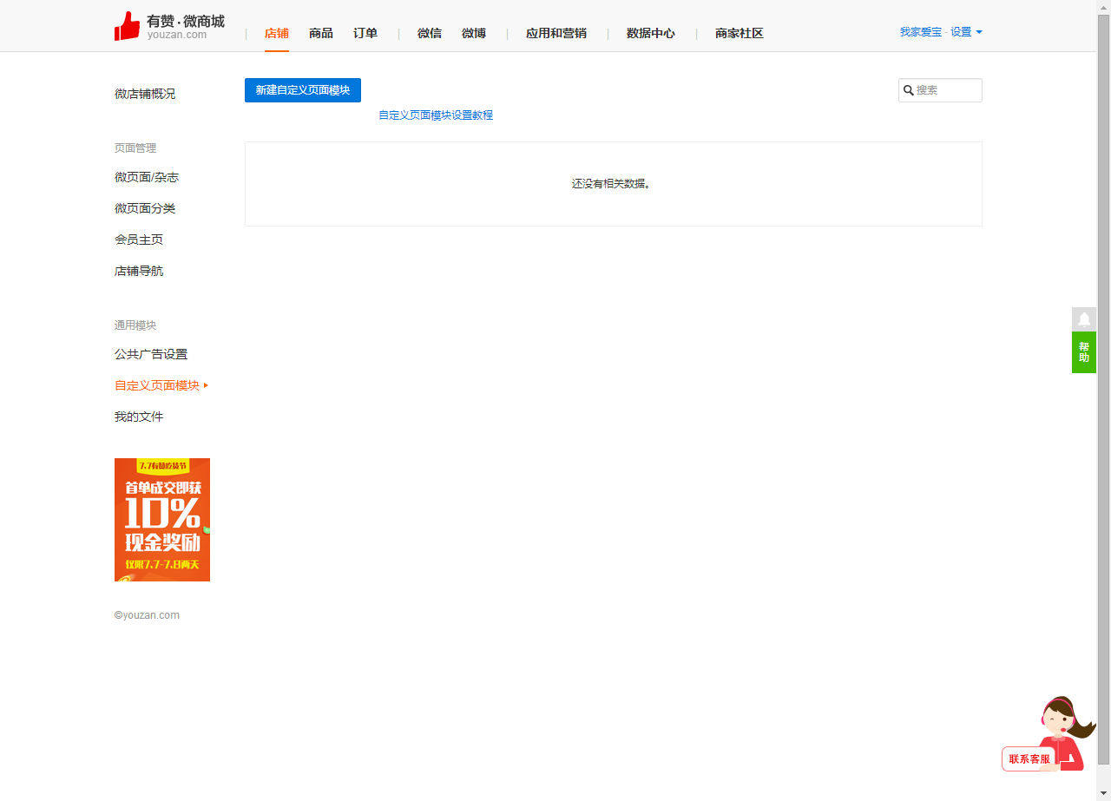

新增模板

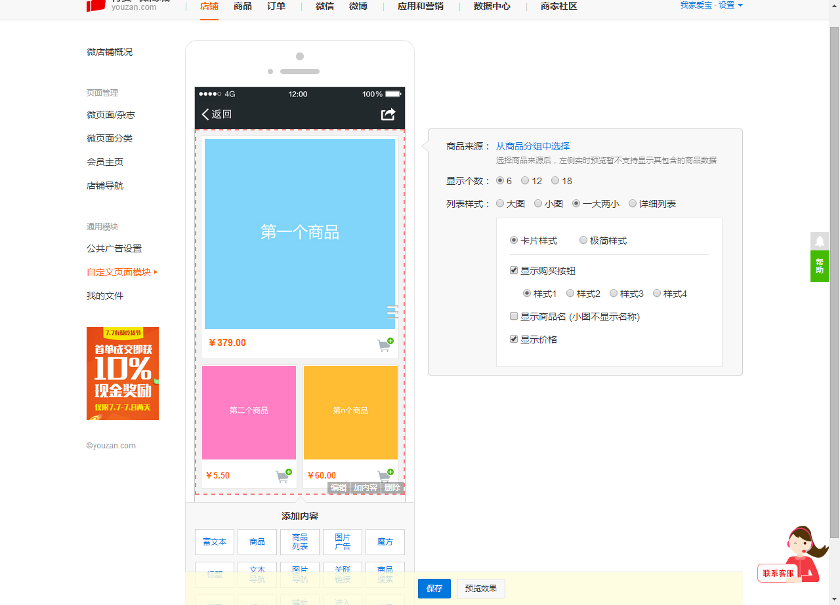

分类:

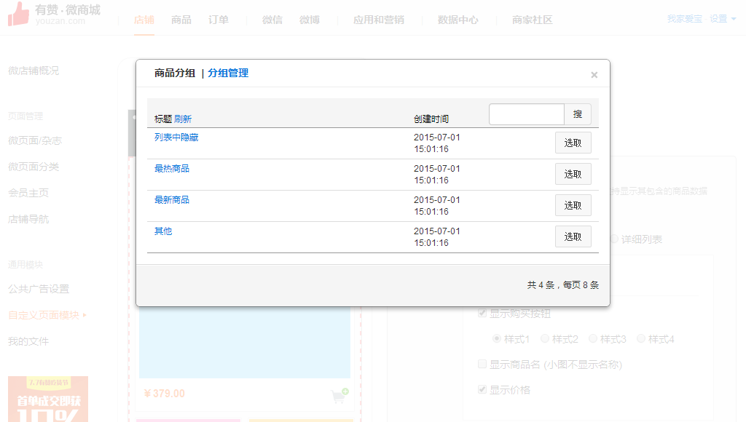

### 左侧菜单-商品

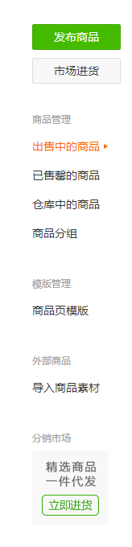

### 左侧菜单-订单

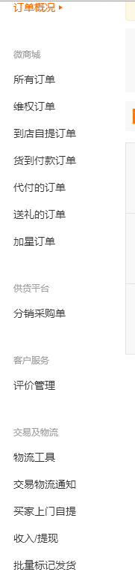

### 微信

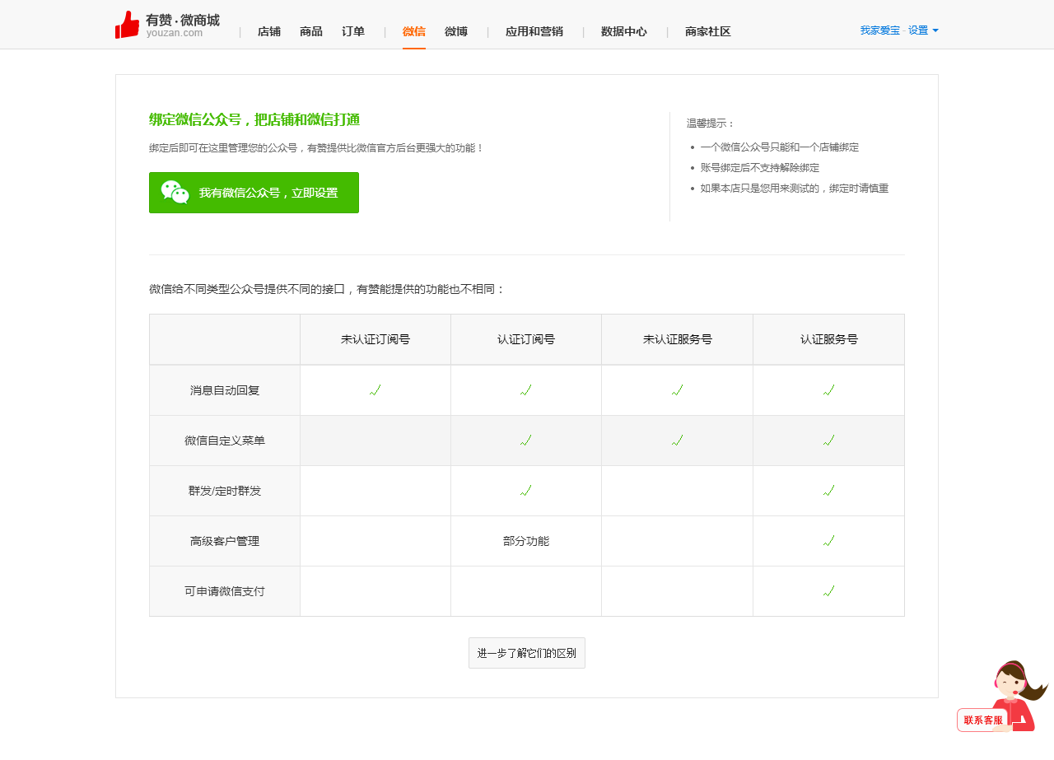

### 微博

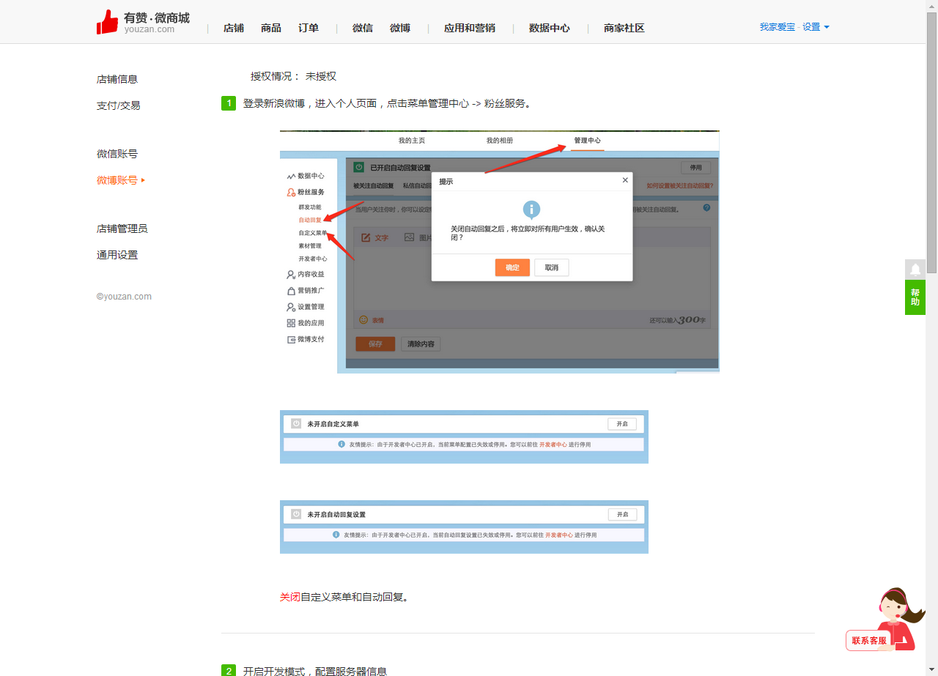

### 左侧菜单-应用和营销

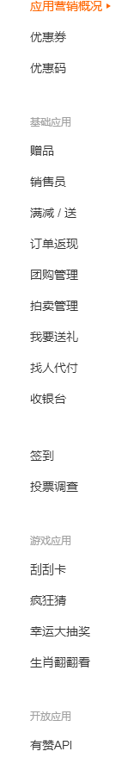

### 左侧菜单-数据中心

